
Más allá de la contabilidad: comprensión y aplicación de la NIIF 17 en Panamá Este
Centro Regional Universitario Panamá Este, Panamá Este. Panamá
Carpintero, Elicenia Identificador ORCID: https://orcid.org/0009-0005-5726-049X
Correo: crpntrelicenia19@gmail.com
Concepción, Yaiseth Identificador ORCID: https://orcid.org/0009-0006-0729-6352
Correo: saraiconcepcion8@gmail.com
Perea, Edén Identificador ORCID: https://orcid.org/0009-0001-6188-7915
Correo: najerasayleen@gmail.com
INTRODUCCIÓN  Este cartel tiene como propósito analizar y comprender la aplicación de la Norma Internacional de Información Financiera 17 en Panamá, a través de la elaboración de un cartel informativo. Durante el desarrollo del trabajo, se busca identificar cómo esta norma influye en las prácticas contables locales y en la transparencia del sector asegurador. | El sector asegurador panameño enfrenta actualmente el desafío de adaptarse a la NIIF 17, una norma que redefine la forma de contabilizar y presentar los contratos de seguros. Su implementación ha generado la necesidad de fortalecer la capacitación y la comprensión técnica, especialmente en regiones en crecimiento como el área Este de la ciudad de Panamá.  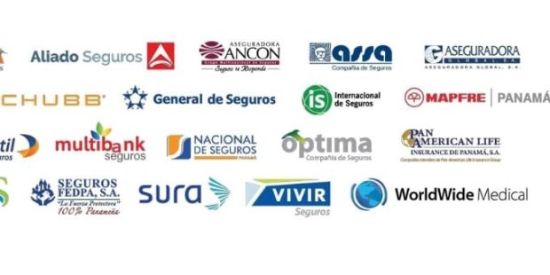  Comprender la norma permite fortalecer la confianza en las empresas, garantizar mayor claridad en los informes contables y promover el profesionalismo del sector.  ¿La implementación de la NIIF 17 en Panamá influye más allá de los aspectos contables tradicionales?  Sí, ya que su aplicación no solo modifica la forma de registrar operaciones, sino que también impulsa la transparencia, la ética profesional y la confianza en el sector asegurador.  En el contexto de Panamá Este, el análisis de la NIIF permite comprender cómo esta influye en la formación contable y en la manera en que los futuros profesionales interpretan la información financiera. Más que aplicarse únicamente a las aseguradoras, su estudio en la región busca promover una cultura de transparencia, ética y actualización constante dentro del ámbito contable. | CONCLUSIÓN  La revisión de los documentos permitió comprender que el estudio y aplicación de la NIIF 17 deben ir “más allá de la contabilidad”, promoviendo una formación actualizada y adaptada a las realidades locales.  Como futuras contadoras, entendemos la necesidad de aprender y aplicar la NIIF 17 para responder a los retos del entorno financiero actual.
Objetivo general:  Analizar el impacto y la aplicación de la NIIF 17 en las aseguradoras de Panamá.  Objetivos específicos:  - Explicar los principales cambios que introduce la NIIF 17 en los estados financieros.  - Reconocer los retos y oportunidades que genera su implementación.  - Examinar el nivel de conocimiento sobre la norma en Panamá. |  | METODOLOGÍA  El cartel se desarrolló con un enfoque cualitativo-documental, basado en el análisis de fuentes secundarias como documentos de la Superintendencia de Seguros y Reaseguros, la Gaceta Oficial No. 29967-B, APADEA, KPMG y publicaciones académicas.  Los criterios de inclusión incluyeron estudios sobre la NIIF 17 en Panamá, seleccionando aquellos que aportan información relevante para la práctica contable, la educación y la aplicabilidad en Panamá Este.
DISCUSIÓN  La implementación de la NIIF representa un desafío educativo y profesional, pero también una oportunidad para modernizar la práctica contable y elevar la credibilidad de las instituciones. Su impacto va más allá de la contabilidad, conectando la técnica con la responsabilidad social y la sostenibilidad económica. |  | BIBLIOGRAFÍA  https://superseguros.gob.pa/bitnami/wordpress/wp-content/uploads/Borrador-de-Acuerdo-de-NIIF-17.pdf  https://superseguros.gob.pa/tema_marco_legal/normas-contables-niif-17  https://www.gacetaoficial.gob.pa/pdfTemp/29967_B/GacetaNo_29967b_20240208.pdf  https://www.apadea.org

